基于数值风洞的低矮建筑钝体绕流特征的研究
王鑫，吉柏锋，谷倩
(武汉理工大学土木建筑工程与建筑学院，湖北 武汉 430072)
摘 要：风荷载对于建筑物来说是一项非常重要的荷载，是建筑结构设计中不可缺少的。因此如何去确定建筑物表面风压的情况，以便进一步研究风对结构的作用就显得非常重要。本论文基于专业计算流体动力学软件平台FLUENT提供湍流模型对大气边界层中TTU(Texas Tech University Building Model)标准低矮建筑的定常风场进行了数值模拟，并将计算结果与场地实测数据及同济大学TJ-2风洞试验结果进行了比较。通过具体工程分析表明数值模拟是可靠的，采用计算流体动力学方法进行建筑物风荷载的计算是可行的。
关键词：风荷载；TTU；风压；风洞试验

1 引 言
风灾害是人类面临的主要自然灾害之一。根据文献^{[1]}统计，联合国公布的资料显示1937~1980年全球死于台风灾害的人数为49.9万人，居十大灾害死亡人数之首。全球每年发生热带风暴和台风80~100个，造成经济损失60~70亿美元和2万人丧生。中国是世界上少数几个受台风影响最严重的国家之一，历史上就是台风重灾区，尤其是近年来台风灾害造成的直接经济损失呈明显上升趋势。进入90年代以来，平均每年损失达100亿元以上。
科研工作者们从上个世纪60年代开始系统地对建筑物风荷载作用开展大规模研究，形成了一门专业的学科，即结构风工程。结构风工程学是综合气象学、空气动力学和气动弹性力学、建筑结构力学、振动工程学、试验力学等多学科的兴交叉学科，其特点是工程应用背景强，理论研究难度大^{[2]}。结构风工程经过几十年的发展，形成了比较完善的体系，研究方法包括理论分析、现场实测、风洞模拟和计算风工程方法。其中计算风工程方法（Computational Wind Engineering，简称CWE）的核心内容是计算流体动力学，通过在计算机上对建筑物周围风流动所遵循的流体动力学方程进行数值求解，并且可借助计算机图形学技术将模拟结果形象地描述出来，以对建筑物周围风场进行仿真模拟。计算风工程方法不受建筑物形状及周围环境的限制，可获得详尽、直观的流场信息，其优点表现为：成本低、速度快、资料完备等^{[3]}。基于数值模拟方法的优点，本文运用计算流体力学知识，采用计算风工程方法对标准低矮建筑低矮表面及周围风流场进行研究。

2 数值模拟理论
风荷载数值模拟技术的理论核心是流体动力学和数值计算方法，它是使用一组微分方程描述空间中流体的流动情况，首先对计算区域进行离散，在此基础上将微分方程转化为代数方程，进而求解出微分方程组的数值解，以获得流场的相关性质。
2.1 湍流的数值模拟方法
对三维湍流进行数值模拟的方法可分为两类，即直接数值模拟方法和非直接数值模拟方法。所谓的直接数值模拟方法就是直接求解瞬时的湍流控制方程；非直接数值模拟方法不直接求解瞬时的湍流控制方程，而是对湍流作某种程度的近似和简化处理。由于近似和简化处理的方法不同，非直接数值模拟方法分为大涡模拟、Reynolds雷诺平均法。本论文采用非直接模拟，Realizable $k−ε$模型。
2.2 湍流模型
本文研究选用二方程模型。二方程模型是把表征涡团粘度的两个特征量都由微分方程来表述。在一方程的基础上引入湍流耗散率输运方程，是目前使用最为广泛的湍流模型，即湍流模型。$k−ε$两方程模型用湍动能反映脉动特征速度，湍流耗散率反映特征长度尺度，仍然利用Boussinesq 假定进行简化，的表达式如下：
$v_{T}={ρC}_{μ}{k^{2}}/ε$ （2.1）
$k−ε$两方程模型中k和$ε$均由输运微分方程确定，脉动特征速度和特征长度尺度由求解相应的方程所得到，所以在一定程度上考虑流场中各点的湍能传递和流动的历史作用，考虑上游历史因素的能力比前面介绍的一方程和零方程模型强，可以较好的用于某些复杂的流动。但这种模型仍采用Boussinesq假定对于强旋流、弯曲壁面流动或弯曲流线流动等湍流各向异性情况下会产生失真，因而改进的模型被提出。
2.3 湍流近壁面边界层的处理方法
当空气流过钝体表面时，因为空气具有粘性，靠近钝体壁面的一层空气运动被减慢，使与壁面接触的空气粘附在表面，在钝体壁面形成一很薄的表面层，即为边界层。钝体固壁对空气流动的影响主要有三个方面：滞流作用、猝发现象和固壁的形体作用，使边界层内流体流动与湍流核心区域不相同。但是模型、RSM模型都仅适用于高雷诺数的湍流核心区域的流动，所以要对壁面边界面采用不同的处理方法。
对于近壁面区域有两种方法，一是采用对粘性影响比较明显的区域不求解，而用“壁面函数”的半经验公式；另一种方法是采用“近壁模型”，近壁模型要求在壁面区域划分比较细密的网格，越靠近壁面，网格要求越细密。而壁面函数对于大多数高雷诺数的流动，能的节省计算资料、经济、适用，在工程上常被使用。
2.4 网格技术
网格是流场数值计算的基础，是计算流体动力学成为空气动力学在工程上有效应用工具所面临的关键技术之一，网格质量的好坏对计算精度与稳定性的影响极大。
网格分为结构网格和非结构网格。结构网格节点排列有序，网格拓扑相当于矩形域内均匀网格的网格，可以简单精确地处理边界条件，但在求解具有复杂几何形状的流场时，不能根据几何形状的变化对网格的疏密进行调节。
网格质量的好坏直接影响着计算结果的正确性和精确性，质量太差的网格甚至会使计算中止。评定网格质量好坏的指标主要根据三个方面：节点分布特性、光滑性以及偏斜度。对于节点分布特性和光滑性还停留在定性的描述上。
2.5 压力速度耦合方法
控制方程的离散方程是代数方程，但是速度场必须满足连续方程的约束，而连续方程与压力没有直接的关系，产生了求解上困难。分离式解法主要用于不可压缩流体的流动，所谓的分离式求解法就是对、、、各类变量独立求解的方法。本文采用SIMPLE算法，基本理论为：对于给定的压力场求解动代数量离散方程，得处的速度场不一定能满足质量守恒的要求，把由动量方程的离散形式所规定的压力与速度的关系代入连续方程的离散形式，对给定的压力场加以修正，得压力修正值方程，得到压力改进值与改进速度，从而得出满足连续性方程的解。然后用计算所得的新的速度值开始下一层次的计算，反复进行，直到获得收敛的解。

3 TTU标准建筑模型风荷载数值模拟
本章选取具有代表性的标准建筑模型TTU模型为对象，参考德州理工大学WERFL所进行的TTU建筑模拟场地实验数据与同济大学TJ-2风洞试验结果，通过数值计算将平均风压的数值模拟结果和模型试验测量数据进行了比较，说明CDF数值模拟对于风与建筑共同作用具有可行性，得到低矮建筑在常规风作用下风压最大位置，同时提出防止损坏的建议。
3.1 计算域及网格
计算域上游5L，下游10L，竖直方向10H，宽度为9B。其中 L为模型在流向方向的长度，B 为模型的宽度，H 为模型的高度。流域阻塞率小于3%，满足要求。
模型几何形状简单，因此采用六面体结构化网格对流域进行离散。在模型表面和附近对网格加密，网格总数达239万。图3.1为90度风向角计算工况的计算域和网格划分。
3.2 边界条件及求解参数
进流面给定速度进流边界条件（velocity inlet）；出流面采用完全发展出流（outflow）边界条件；流域顶部与两侧采用对称（symmetry）边界条件；建筑物表面和地面采用无滑移壁面（wall）条件。在求解器设定中，采用定常压力基求解；控制方程非线性对流项采用QUICK格式离散，根据参考文献，对于与流动方向对齐的结构网格而言，QUICK格式可产生比二阶迎风格式等更精确的结果；采用Realizable 模型；使用标准壁面函数（standard wall functions）模拟壁面附近的流动；计算迭代收敛标准为所有变量的无量纲残差降至10-4以下且达到稳定。荷载规范给定风剖面：根据中国规范得到的平均速度剖面；湍流度根据AIJ （Architectural Institute of Japan，日本建筑师协会）规范获得。
$μ=μ_{0}⋅{\left(\frac{z}{z_{0}}\right)}^{α}$ （3.1）
$I=\begin{aligned}\left\{0\text{.}\text{23} | \right.\end{aligned}$$z≤z_{b}$
$z_{b}≤z≤z_{g}$
（3.2）
（3.3$k=1\text{.}2{\left(μ⋅I\right)}^{2}$$z≺z_{g}$）
$ε=0\text{.}3k⋅\left(\frac{μ⋅α}{z_{0}}\right)⋅{\left(\frac{z}{z_{0}}\right)}^{α−1}$
$z≺z_{g}$（3.4）

式中$μ$为 z高度处风速;$μ_{0}$为参考处风速，根据基本风压换算取23.9m/s；$z_{0}$为参考高度，根据中国建筑结构荷载规范取10m；$α$为风剖面指数，B类风场取0.15；$z_{b}$根据 AIJ规范Ⅱ类风场取5m；$z_{g}$为梯度风高B类风场取350m。
3.3 结论分析
本次数值比较的参考依据是：90度风向角工况下，以中线标志点的平均风压系数及屋顶平面分块风压系数作为衡量。风压参考高度为屋顶高度4m。中线标志点是文献（Levitan and Mehta 1991)定义的实测测点42204、42206、42212、50123、50823、51423、52323、52923、22312、22306、22304，如图所示。将计算结果与TTU实尺模型现场实测数据（Levitan and Metha 1991）以及同济大学TJ-2风洞试验数据进行对比以对数值计算结果做出评价。量纲为一的平均风压系数Cp以模型顶部高度H处来流动压作为无量纲化的参考风压，其计算式为：
$C_{\text{pi}}=\frac{p}{\frac{1}{2}{\text{ρμ}}_{0}^{2}}$
（3.5）

式中，p为建筑表面平均压力；$ρ$为空气密度，取1.225kg/m3；$μ_{0}$为参考高度处的平均风速。

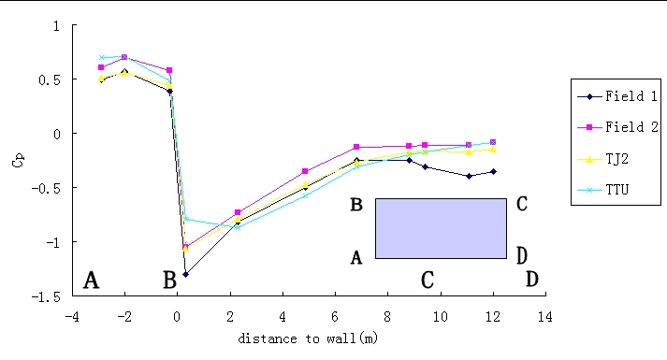
图3.1 Realizable 模型（现场实测数据拟合）
由图3.1，将Realizable 模型所得到的测点平均风压系数与现场实测数据^{[4]}以及TJ-2风洞试验数据^{[5]}拟合程度较高，说明模型建立正确，所选择的Realizable模型比较适用。

4 三维低矮建筑物钝流风场绕流研究
4.1 平均风压分布
风对建筑物绕流使得建筑物周围发生分离、再附、回流等复杂现象，导致建筑物表面各个位置的风速不同，进而各个位置的风压值也不相同，因此作用在建筑物上的风压在空间上表现出不均匀性。对于不同体型的建筑物，在相同风速条件下，平均风压在建筑物上的分布规律也会不相同。
对于建筑物表面风压分布，如图4.1所示。在建筑物下部中心位置压力最大，往四周均匀减小。在屋面迎风面的前缘处的负压梯度变化剧烈，最大的负风压系数都出现在屋坡面的边缘以及附近位置处，在几何尺寸具有明显突变处计算负风压力值较大，因而这些部分承受较高的吸力。
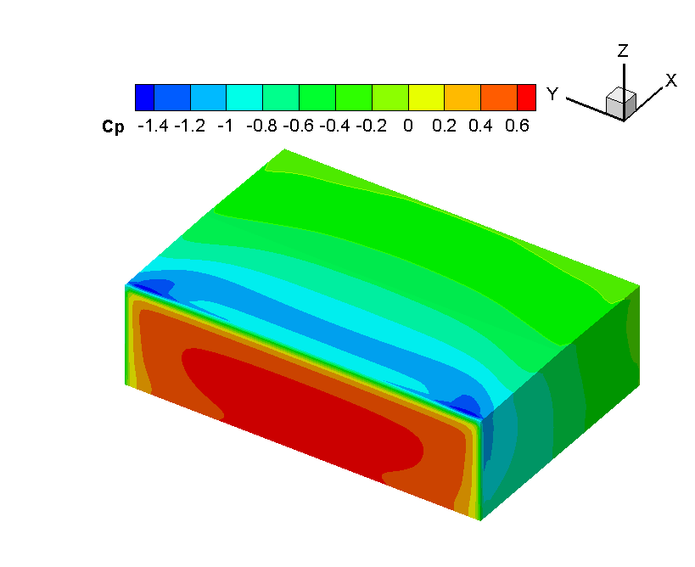
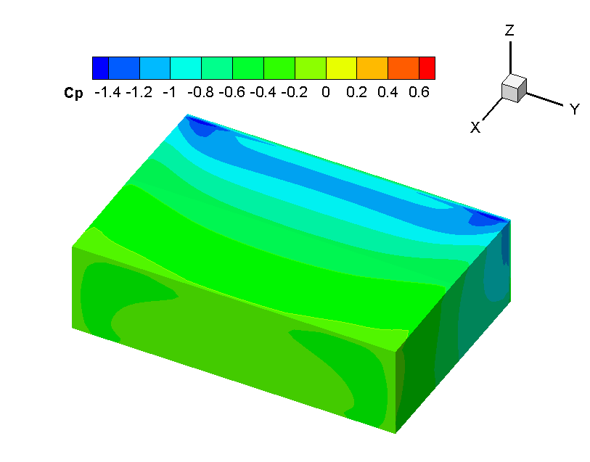
（a）迎风面 （b）背风面
图4.1 风向角90°TTU模型表面风压系数等值线图
对于建筑物周围风压分布，如图4.2所示。H=3m处压力分布建筑物周围的流场里，正面压力为正，背面为负，压力变化阶梯沿建筑物表面均匀展开。建筑物正面中心处压力最大，背面则负压力差不多大，建筑物侧边压力最小。建筑物中心切面上的风压分布图可知，建筑物顶面迎风尖点处压力变化剧烈，从最大正压力突变到最大负压力，风流过建筑物，在建筑物上面压力较小，很不规则。

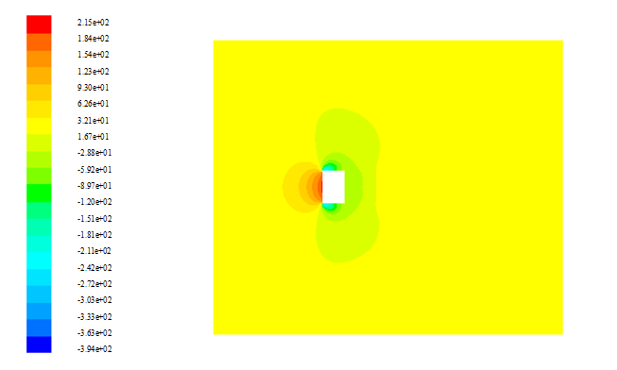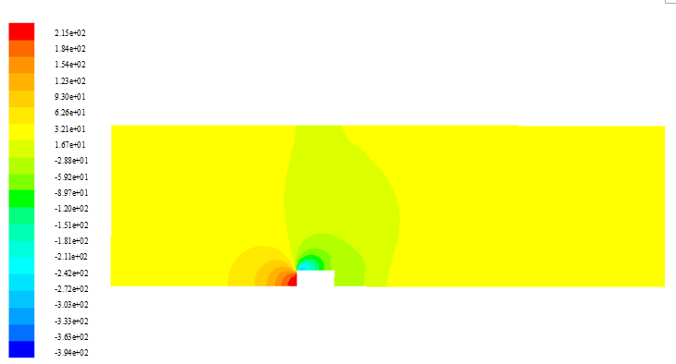
（a）H=3m处压力分布 （b）建筑物中心切面上的风压分布
图4.2 建筑周围风压分布

4.2 建筑周围湍动能分布
对于建筑物周围风压分布，如图4.3所示。由H=3m处的湍动能图可知，在流体钝体绕流过程中，气流分离严重，变化剧烈，伴随有较高的湍动能，但湍动能分布很不规则，钝体绕流产生的湍动能的分布粗具对称性。由建筑物中心切面湍动能图可以看出，在建筑物迎风侧的边角处，阻塞的流体聚集于此，速度加剧，具有较高的湍动能，表明气流分离处的脉动程度较大。
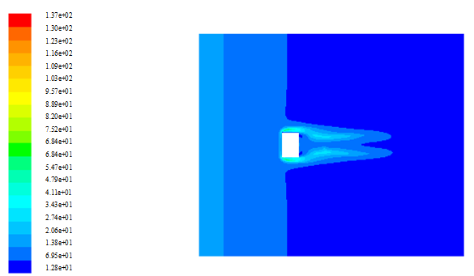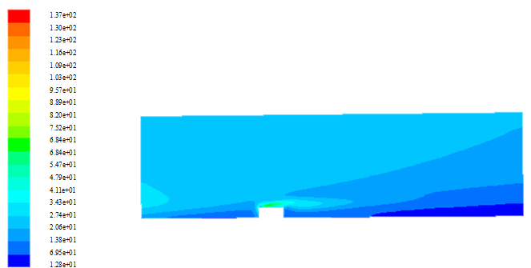

（a）H=3m处的湍动能图 （b）建筑物中心切面湍动能图
图4.3 建筑周围湍动能分布
4.3 建筑物周围风速分布
对于建筑物周围速度分布，如图4.4所示。从H=3m处的速度云图中，看到在建筑物的附近形成了许多的小旋涡还有环绕现象，流体流经建筑物时，经过撞击减速，气流向建筑物两侧分离，速度加剧，绕建筑物产生环绕效果，在建筑物后面产生回流，形成不规则的漩涡。从建筑物中心切面速度云图中，在建筑物顶面迎风尖角处速度变化剧烈，从无限小到非常大，再到无限小，速度变化阶梯从此点向周围发散，流体越过建筑物产生的风速涡流具有不规则性，回流形状也很随机。建筑物对流体产生阻塞作用，流体在接近建筑物上表面后速度陡增，越过后则平缓减速；在建筑物表面速度则陡降，直到为零。
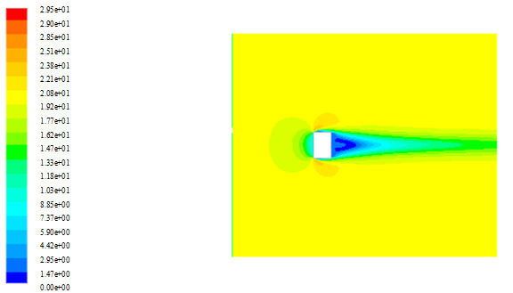
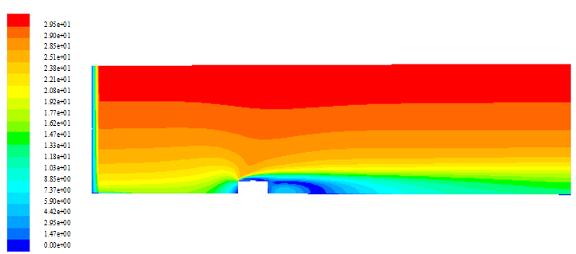

（a）H=3m处的速度云图 （b）建筑物中心切面速度云图
图4.4 建筑周围速度分布

5 结论与建议
本章选取具有代表性的标准建筑模型TTU模型为对象，参考德州理工大学WERFL所进行的TTU建筑模拟场地实验数据与同济大学TJ-2风洞试验结果，通过计算将平均风压的数值模拟结果和模型试验测量数据进行了比较。得到以下几点结论与建议：
（1）运用FLUENT 6 提供的基于雷诺平均（RANS）方法的湍流模型，近壁面配合壁面函数计算三维钝体流场，可以分辨钝体绕流的基本特性，能够为工程应用提供有效参考。
（2）由图4.1可知，屋盖表面的风荷载主要以吸力为主，迎风面上部及屋面前缘区域来流分离严重，风环境受影响较大，会出现极大的负风压，且分布很不均匀，其他区域风压较小且分布比较均匀些。在进行抗风设计时迎风面上部及屋面前缘区域风压应该引起重视，必要时应进行局部处理。
（3）建筑物面上的每个点都有不同的风压，所以在实际应用中不可能直接运用每个点的风压进行建筑设计，风荷载体型系数即为整个面的风压的积分平均换算得来，建筑规范中的风荷载体型系数一般通过试验得来。发展数值模拟也可以考虑选用数值模拟方法得到风荷载体型系数，可以做到更经济、高效。
（4）作为传统风洞试验强有力的辅助工具，数值风洞可以很方便的给出流场中任一点的风压分布，给出整个流场的湍动能、风速矢量分布图等丰富的流场信息，而且还形象的再现整个流场的流线变化，显示大大小小的涡的生成与消失，可视化复杂的钝体绕流现象。
参考文献
- 杨伟.基于RANS的结构风荷载和响应的数值模拟研究[D].上海:同济大学, 2004.
- 黄本才 汪丛军《结构抗风分析原理及应用》（第二版） 同济大学出版社，2008.9
- 流体中文网 《Fluent全攻略》 2005.3刘思封, 党耀国,方志耕等. 灰色系统理论及其应用[M]. 北京：科学出版社，2003.
- Levitan, M. L. and Mehta, K.C.(1992), Texas Tech field experiments for wind loads part 1: building and pressure measuring system, Journal of Wind Engineering and Industrial Aerodynamics[J], 41-44, 1565-1576.
- 罗攀.基于标准模型的风洞试验研究[D].上海:同济大学,2004.

作者简介：王鑫，女，武汉理工大学土木建筑工程与建筑学院1003班本科生，E-mail：whut_wangxin@126.com
指导教师：吉柏锋，男，武汉理工大学土木建筑工程与建筑学院讲师，E-mail：417338798@qq.com

